**1.** Dê a ordem dos comandos do git para se fazerem as ações abaixo:  
a.Criar uma nova branch e acessá-la  
b. Criar uma nova versão do código, com alterações que fizemos  
c. Subir uma branch para o GitHub  
d. Atualizar a branch master local com as alterações remotas

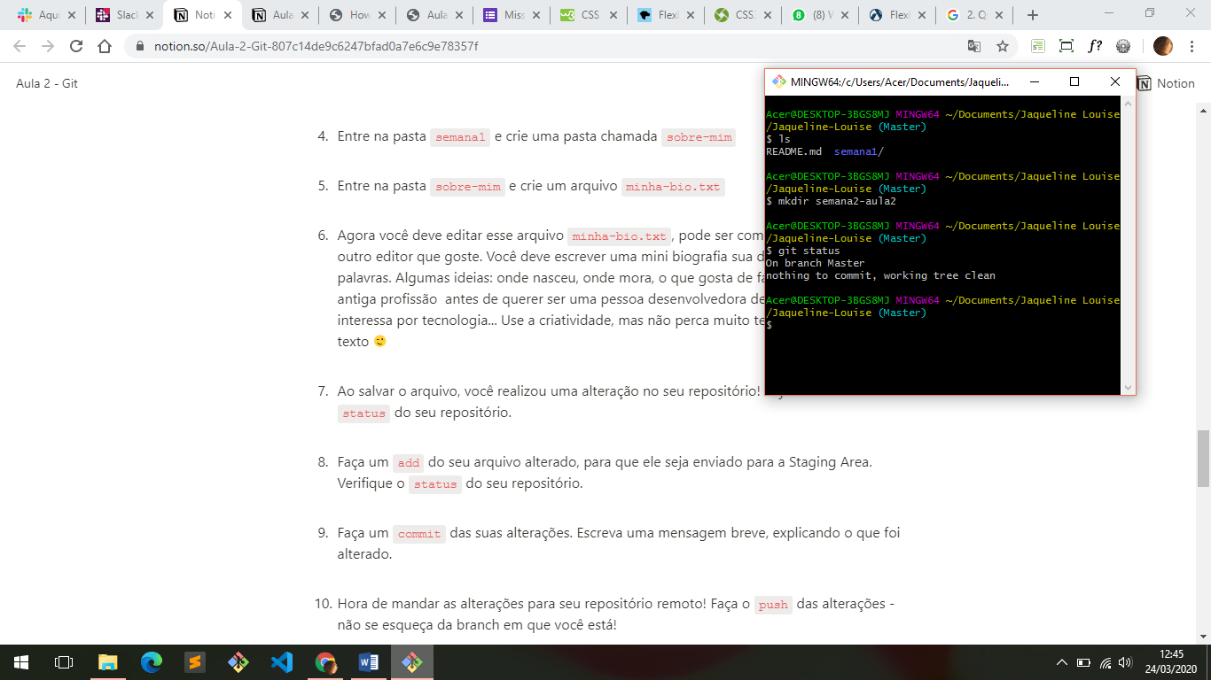

**2.** Quais as diferenças entre um elemento block e um inline? Dê 3 exemplos de elementos block e 3 de elementos inline, explique as situações em que podemos utilizá-los.

O elmento block ocupa todo espaço do seu elemento e começam em novas linhas diferente dos elementos inline que podem iniciar em qualquer lugar

Exemplos elementos block: div,figure, footer

Exemplos elementos inline:br,data,img

**3.** Considerando que você só possa usar CSS, explique como você faria para:

a.centralizar horizontalmente dois elementos quaisquer

usaria text-align: center 🡨para elementos inline🡪

usaria width fixo e margin:0 auto 🡨para elementos block-level🡪

b. garantir que um elemento sempre fique grudado no fim da tela

position: fixed

c. garantir que todas os parágrafos p de uma div tenham a cor de texto verde, com exceções da primeira (que deve ter a cor de texto amarela) e da última (que deve ficar com a cor de texto azul)

div {

background-color:green}

p:nth-of-type(1) color:yellow

p:nth-of-type(3) color:blue

}

**4.** Explique para que servem as abas Element e Console da Chrome Dev Tools

Element: permite ver o HTML e o CSS e também conseguimos alterar a estilização do CSS para fazer testes e ver a estilização.

Console:permite ver as saídas e os erros dos códigos em JS e também possibilita rodar pequenos códigos